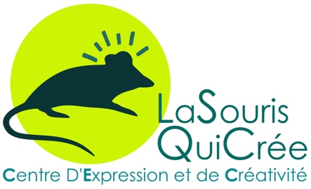 INSCRIPTION
Ateliers 6-12 ans : "Arts plastiques & citoyenneté"
2021-2022 - Période 1
Du 22 septembre au 22 décembre 2021 - le mercredi de 13h30 à 16h30
13 séances : 78€

- Par la présente j'inscris (Une fiche d'inscription par personne)
Nom :
Prénom :
Adresse : Rue et N°:
Code Postal et Ville :
Date de Naissance :

Aux Ateliers "Arts plastiques & citoyenneté" du mercredi de 13h30 à 16h30 (sauf congés scolaires) à la rue des Nobles 32 à Thuin et m'engage à verser la somme de 78€ pour le 22 septembre 2021.

- Voici mes coordonnées : Madame - Monsieur
Nom :
Prénom :
Adresse :
Lien de parenté : Mère - Père - Autre
Téléphone ou GSM :
Adresse mail :
J'ai découvert votre CEC par :

J'autorise le Centre culturel à prendre des photos du participant et à les publier ou exposer
(Site internet et exposition) - Merci de biffer cette mention si vous n'êtes pas d'accord.

- Date et signature de la personne responsable :

............................................................................................................................................................................................................
- Je verse 78€ sur le compte du Centre Culturel de Thuin Haute Sambre :
BE 97 0012 8736 9549
Avec la communication : "CEC LSQC - Atelier enfants - Période 1 + Nom de l’enfant".
Tarif préférentiel Article 27.

- Je renvoie la fiche ci-dessus complétée et signée au :
CEC LaSouris QuiCrée - Rue des Nobles 32 - 6530 Thuin
ou par courriel : cec.lasouriquicree@centrecultureldethuin.be
Téléphone pour information : 0485/24.44.82
071/59.71.O6

Attention, le paiement tient lieu de réservation effective.

